Für Innovationen ausgezeichnet
ProMinent erhält TOP 100-Siegel
Der mittelständische Dosiertechnikhersteller ist eines der innovativsten Unternehmen Deutschlands

Heidelberg, Februar 2023 – Die ProMinent GmbH aus Heidelberg hat mit ihren Innovations-Qualitäten überzeugt und deshalb das TOP 100-Siegel für das Jahr 2023 erhalten. Diese Auszeichnung bekommen nur besonders innovative mittelständische Unternehmen in Deutschland. Am 23. Juni findet dazu die Preisverleihung mit Ranga Yogeshwar, Mentor der TOP 100, in Augsburg statt.
Die ProMinent Gruppe ist Hersteller von Komponenten und Systemen für die Wasseraufbereitung. „Wir sind sehr stolz, als eines der innovativsten Unternehmen in Deutschland im Jahr 2023 ausgezeichnet worden zu sein", freut sich Andreas Zühlcke, Vice President Product Management & Marketing. „Unsere hochwertigen Produkte entwickeln und produzieren wir selbst. Pioniergeist und Begeisterung für Technologien zur Wasseraufbereitung sind schon immer unser Antrieb."
Aktuelles Beispiel ist die Entwicklung eines neuen Systems für ein komplett digitales Fluidmanagement. Alle benötigten Produkte von der Pumpe über die Mess- und Regeltechnik bis hin zur mobilen App sind als Gesamtlösung aufeinander abgestimmt und miteinander vernetzt. Anlagenbetreiber in der Wasser- und Abwassertechnik, Chemikalienhändler und Dienstleister im Bereich Desinfektion können über die Cloud-Plattform DULCONNEX beliebig viele Standorte mit Pumpeninstallationen aus der Ferne in Echtzeit überwachen, bedienen und versorgen.
Der TOP 100 Wettbewerb basiert auf einem wissenschaftlichen Auswahlverfahren. Im Auftrag von compamedia, dem Ausrichter des Vergleichs, untersuchten der Innovationsforscher Prof. Dr. Nikolaus Franke von der Wirtschaftsuniversität Wien und sein Team ProMinent anhand von mehr als 100 Kriterien aus fünf Kategorien: Innovationsförderndes Top-Management, Innovationsklima, Innovative Prozesse und Organisation, Außenorientierung/Open Innovation sowie Innovationserfolg.
Besonders wichtig ist dabei, ob die Innovationen eines Unternehmens nur ein Zufallsprodukt sind oder aber systematisch geplant werden und damit in der Zukunft wiederholbar sind. Im Kern geht es um die Frage, welchen Stellenwert Innovationen im Unternehmen einnehmen und darum, ob es in der Lage ist, Bestehendes zu hinterfragen, kreativ und neu zu denken und erfolgreich am Markt durchzusetzen.
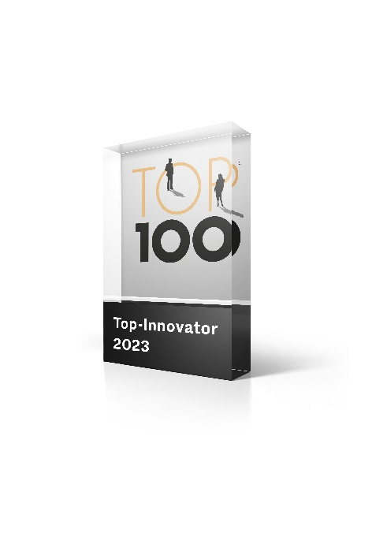
Bild: Top100 Award 2023


Die ProMinent Unternehmensgruppe ist Hersteller von Komponenten und Systemen für die Dosiertechnik sowie zuverlässiger Lösungspartner für die Wasseraufbereitung und digitales Fluidmanagement. Hauptsitz der Unternehmensgruppe ist Heidelberg. Über 2.700 Mitarbeiterinnen und Mitarbeiter in rund 50 eigenen Vertriebs- und Servicegesellschaften sowie 11 Produktionsstätten arbeiten täglich daran, ProMinent Kunden individuelle Lösungen und den gewohnt kompetenten Service anzubieten. Weitere Informationen: www.prominent.com

ProMinent Group
ProMinent Deutschland
ProMinent Group

